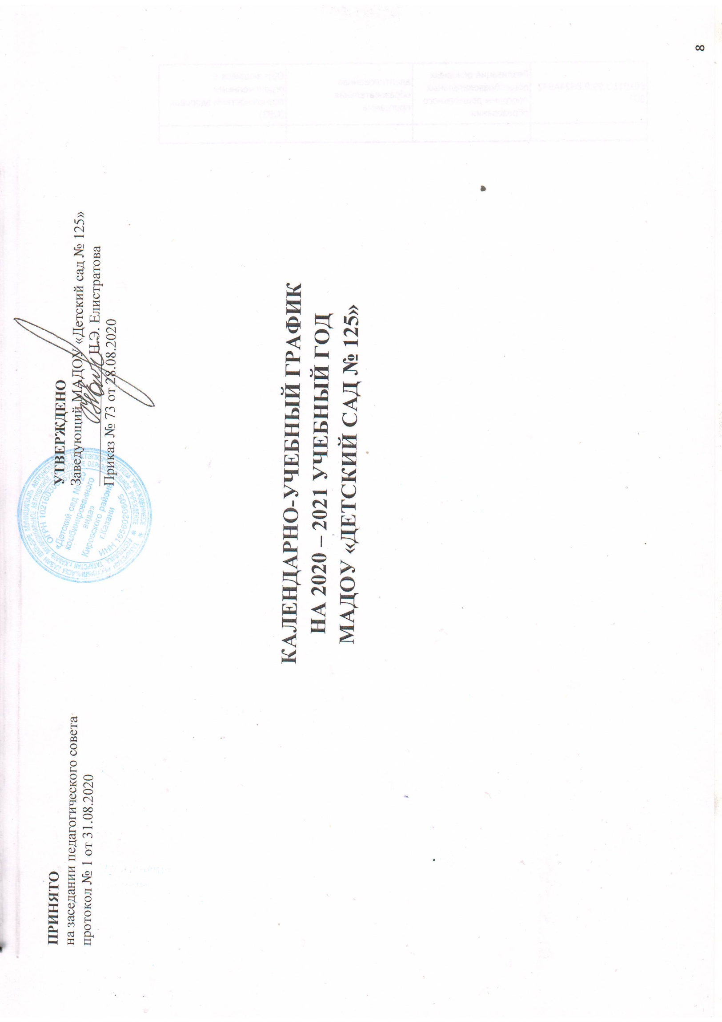Пояснительная записка

Календарный учебный график на 2020 - 2021 учебный год является локальным нормативным документом, регламентирующим общие требования к организации образовательного процесса в Муниципальном автономном дошкольном образовательном учреждении «Детский сад № 125 комбинированного вида»

Календарный учебный график разработан в соответствии с:
- Законом Российской Федерации от 29.12.2012 г. № 273-ФЗ «Об образовании в Российской Федерации»;
- Федеральным государственным образовательным стандартом дошкольного образования, утвержденным приказом Министерства образования и науки Российской Федерации от 17 октября 2013 г. N 1155;
- Приказом Министерства образования и науки Российской Федерации от 30.08.2013 № 1014 «Об утверждении порядка организации и осуществления образовательной деятельности по основным общеобразовательным программах - образовательным программам дошкольного образования»;
- Основной образовательной программой МАДОУ № 125, разработанной в соответствии с примерной основной образовательной программой «От рождения до школы» авторов Н.Е.Вераксы, Т.С.Комаровой, М.А.Васильевой в соответствии с ФГОС ДО;
- СанПин 2.4.1.3049-13 «Санитарно-эпидемиологические требования к устройству, содержанию и организации режима работы дошкольных образовательных организаций» 15.05.2013г. №26. (Постановление Главного государственного санитарного врача РФ от 27 августа 2015 г. N 41 "О внесении изменений в СанПиН 2.4.1.3049-13 "Санитарно-эпидемиологические требования к устройству, содержанию и организации режима работы дошкольных образовательных организаций").
- Письмом «Комментарии к ФГОС дошкольного образования» Министерства образования и науки Российской Федерации от 28.02.2014 г. № 08-249;
- Уставом МАДОУ «Детский сад №125».

Календарный учебный график учитывает в полном объёме возрастные психофизические особенности воспитанников и отвечает требованиям охраны их жизни и здоровья.

Содержание календарного учебного графика включает в себя следующие сведения:

- режим работы ДОУ;
- количество групп в детском саду;
- продолжительность учебного года;
- количество недель в учебном году;
- сроки проведения мониторинга;
- праздничные дни;
- перечень проводимых праздников для детей;
- организация образовательного процесса
- мероприятия, проводимые в летний оздоровительный период
- максимальная недельная нагрузка
- непрерывная образовательная деятельность

Режим работы МАДОУ «Детский сад № 125»: 10,5 часов (с 7.30 до 18.00).
Рабочая неделя состоит из 5 дней; суббота и воскресение - выходные дни.
Согласно статье 112 Трудового Кодекса Российской Федерации, в календарном учебном графике учтены нерабочие (выходные и праздничные) дни.
Продолжительность 2020 – 2021 учебного года составляет 36 недель (1 и 2 полугодия) без учета каникулярного времени. Согласно статье 112 Трудового Кодекса Российской Федерации. Производственный календарь на 2021 год с праздниками и выходными днями составлен согласно Постановления от 10 июля 2020 года № 875. Подготовлено Минтрудом России в соответствии со статьёй 112 Трудового кодекса.
В соответствии с ФГОС ДО целевые ориентиры не подлежат непосредственной оценке, в том числе в виде педагогической диагностики (мониторинга), и не являются основанием для их формального сравнения с реальными достижениями детей. Однако педагоги в ходе своей работы выстраивают индивидуальную траекторию развития каждого ребенка. Для оценки индивидуального развития проводится педагогическая диагностика (оценка индивидуального развития дошкольников, связанная с оценкой эффективности педагогических действий и лежащая в основе его дальнейшего планирования) в начале и конце учебного года. Педагогический мониторинг проводится в ходе наблюдений за активностью детей в спонтанной и специально организованной деятельности
Праздники для воспитанников в течение учебного года планируются в соответствии с Годовым планом работы МАДОУ на учебный год.
Воспитательно-образовательная работа в летний оздоровительный период планируется в соответствии с Планом работы на летний период, а также с учетом климатических условий.
Календарный учебный график обсуждается и принимается педагогическим советом, утверждается приказом заведующего МАДОУ до начала учебного года. Все изменения, вносимые в годовой учебный график, утверждаются приказом заведующего образовательного учреждения и доводятся до всех участников образовательного процесса.

Перечень групп, функционирующих в ДОУ:
В МАДОУ на 01.09.2020 г. 145 воспитанников от 2 до 7 лет.
В МАДОУ функционирует 6 групп:
№ | название группы | количество детей  в группах
1. | Одновозрастная группа общеразвивающей направленности младшего дошкольного возраста (от 3 лет - 4 лет) | 20
2. | Разновозрастная группа общеразвивающей направленности среднего дошкольного возраста (от 3 лет - 5 лет) | 27
3. | Одновозрастная группа общеразвивающей направленности среднего дошкольного возраста (от 4 лет - 5 лет) | 28
4. | Одновозрастная группа компенсирующей направленности старшего дошкольного возраста (от 5 лет - 6 лет) | 24
5. | Разновозрастная группа общеразвивающей направленности старшего дошкольного возраста (от 5 лет - 7 лет) | 24
6 | Одновозрастная группа компенсирующей направленности подготовительного дошкольного возраста (от 6 лет - 7 лет) | 22

Организация жизнедеятельности в МАДОУ «Детский сад № 125» (холодный период)
Возраст  Режим | для детей раннего возраста (от 1,6 до 3 лет) | для детей младшего возраста (от 3до 4 лет) | для детей среднего возраста (от 4до 5 лет) | для детей старшего возраста (от 4до 5 лет) | для детей подготовительного возраста (от 6до 7 лет)
Дежурная группа по уходу и присмотру | 6.30 – 7.30 | 6.30 – 7.30 | 6.30 – 7.30 | 6.30 – 7.30 | 6.30 – 7.30
Прием, осмотр, индивидуальная беседа. самостоятельная деятельность | 7.30-8.30 | 7.30-8.30 | 7.30-8.30 | 7.30-8.30 | 7.30-8.30
Утренняя гимнастика. | 8.15-8.25 | 8.15-8.25 | 8.00-8.10 | 8.10-8.20 | 8.20-8.30
Подготовка к завтраку. Завтрак | 8.30- 8.50 | 8.30- 8.50 | 8.30- 8.50 | 8.30- 8.50 | 8.30-8.50
Игровая деятельность | 8.50- 9.00 | 8.50- 9.00 | 8.50- 9.00 | 8.50- 9.00 | 8.50- 9.00
Непрерывная образовательная деятельность по группам | 9.00-10.10 | 9.00-10.20 | 9.00-10.45 | 9.00-10.50 | 9.00-10.55
Второй завтрак | 10.30 – 10.40 | 10.30 –10.40 | 10.50 – 11.00 | 10.50 – 11.00 | 10.55 – 11.05
Подготовка к прогулке. Прогулка. | 10.10-11.50 | 10.20-12.00 | 10.45 -12.15 | 11.00- 12.25 | 11.05 -12.30
Подготовка к обеду. Обед. | 11.50-12.20 | 12.00-12.40 | 12.15-12.50 | 12.25- 13.00 | 12.30-13.00
Подготовка к сну Дневной сон. | 12.20-15.20 | 12.40-15.00 | 12.50-15.00 | 13.00-15.00 | 13.00-15.00
Подъём, воздушные и водные процедуры, игры | 15.20-15.30 | 15.10-15.30 | 15.10-15.30 | 15.10-15.30 | 15.00-15.30
Подготовка к полднику. Полдник. | 15.30-15.50 | 15.30 -15.50 | 15.30-15.50 | 15.30-15.40 | 15.30-15.40
Непрерывная образовательная деятельность, чтение, самостоятельная и совместная деятельность | 15.50-16.30 | 15.50-16.30 | 15.50-16.35 | 15.40-16.40 | 15.40-16.40
Вечерняя прогулка. Игры, труд, индивидуальная работа | 16.30-18.00 | 16.30-18.00 | 16.35-18.00 | 16.40-18.00 | 16.40-18.00
Дежурная группа по уходу и присмотру | до 18.30 | до 18.30 | до 18.30 | до 18.30 | до 18.30

Организация жизнедеятельности в МАДОУ «Детский сад № 125» (теплый период)
Возраст  Режим | для детей раннего возраста (от 1,6 до 3 лет) | для детей младшего возраста (от 3до 4 лет) | для детей среднего возраста (от 4до 5 лет) | для детей старшего возраста (от 4до 5 лет) | для детей подготовительного возраста (от 6до 7 лет)
Дежурная группа по уходу и присмотру | 6.30 – 7.30 | 6.30 – 7.30 | 6.30 – 7.30 | 6.30 – 7.30 | 6.30 – 7.30
Прием, осмотр, индивидуальная беседа. Утренняя гимнастика. | 7.30-8.05 | 7.30-8.10 | 7.30-8.10 | 7.30-8.10 | 7.30-8.10
Утренняя гимнастика. | 8.05 - 8.15 | 8.10 - 8.20 | 8.10 - 8.20 | 8.10 - 8.20 | 8.10 - 8.20
Подготовка к завтраку. Водные процедуры. | 8.15 – 8.30 | 8.20 – 8.35 | 8.20 – 8.35 | 8.20 – 8.35 | 8.20 – 8.35
Завтрак 1 | 8.30 - 8.50 | 8.35 - 8.50 | 8.35 - 8.50 | 8.35 - 8.50 | 8.35 - 8.50
Самостоятельная деятельность | 8.50 – 9.00 | 8.50 – 9.00 | 8.50 – 9.00 | 8.50 – 9.00 | 8.50 – 9.00
Образовательная деятельность | 9.00 – 9.30 | 9.00 – 9.40 | 9.00 – 9.40 | 9.00 –10.00 | 9.00 –10.10
Подготовка к прогулке. Прогулка | 9.30-11.50 | 9.40-12.10 | 9.40.- 12.15 | 10.00-12.20 | 10.10- 12.20
Завтрак 2 | 10.30 - 10.40 | 10.40 - 10.50 | 10.45 - 10.55 | 10.45 - 10.55 | 10.45 - 10.55
Подготовка к обеду. Обед | 11.50 - 12.20 | 12.10 - 12.40 | 12.15 - 12.45 | 12.20 - 12.50 | 12.20 - 12.50
Подготовка к сну. Дневной сон. | 12.20-15.20 | 12.40-15.10 | 12.45-15.10 | 12.50-15.10 | 12.50-15.10
Подъём, воздушные и водные процедуры, игры | 15.20-15.35 | 15.10-15.30 | 15.10-15.30 | 15.10-15.30 | 15.10-15.30
Подготовка к полднику. Полдник. | 15.35-15.45 | 15.30-15.50 | 15.30-15.50 | 15.30-15.40 | 15.30-15.40
Нерегламентированная совместная образовательная деятельность на участке, игры, уход детей домой. | 15.45-18.00 | 15.50-18.00 | 15.50-18.00 | 15.40-18.00 | 15.40-18.00
Дежурная группа по уходу и присмотру | до 18.30 | до 18.30 | до 18.30 | до 18.30 | до 18.30

Организация образовательного процесса
- Режим работы учреждения с 6.30 до 18.30

Продолжительность учебной недели |  |  | 5 дней (с понедельника по пятницу)
Время работы возрастных групп |  |  | 10,5 часов в день (с 7.30 до 18.00 часов)
Нерабочие дни |  |  | Суббота, воскресенье и праздничные дни
2. Продолжительность учебного года
Учебный год |  | с 01.09.2020 г. по 28.05.2021 г. |  |  | 36 недель 4 дня
I полугодие |  | с 01.09.2020 г. по 31.12.2020 г. |  |  | 17 недель 2 дня
II полугодие |  | с 11.01.2021г. по 28.05.2021 г. |  |  | 19 недель и 2 дня
Летний оздоровительный |  | с 01.06.по 30.06  с 13.07 по 31.08 |  |  | 11 недель и 2 дня
3. Мероприятия, проводимые в рамках образовательного процесса
3.1. Оценка индивидуального развития дошкольников, связанная с оценкой эффективности педагогических действий и лежащая в основе его дальнейшего планирования
Наименование |  | Сроки |  |  | Количество дней
Педагогическая диагностика |  | с 03.09.2020 по 15.09.2020 |  |  | 2 недели
 |  | с 11.05.2021 по 25.05.2021 |  |  | 2 недели
Праздничные дни
День народного единства | 04.11.2020г. |  |  |  |  | 1день
Новогодние праздники | с 01.01. по 10.01.2021г. |  |  |  |  | 10 дней
День Защитника Отечества | 23.02.2021г |  |  |  |  | 1 день
Международный Женский день 8-е марта | 08.03.2021г. |  |  |  |  | 1 день
Первомайские праздники | 03.05.2021г. |  |  |  |  | 1 день
День Победы | 10.05.2021г. |  |  |  |  | 1 день
День России | 14.06.2021г. |  |  |  |  | 1 день
3.2. Праздники для воспитанников
«День Знаний» |  |  |  | 01.09.2020 г.
«День дошкольного работника» |  |  |  | 27.09.2020 г.
«День матери» |  |  |  | 04.12.2020 г.
«Новогодние приключения» |  |  |  | 24.12 2020 - 29.12.2020 г.
«Святки-колядки» |  |  |  | 11.01-19.01.2021г.
«Масленица» |  |  |  | с 24.02-01.03. 2021г.
«Для милой мамочки» |  |  |  | 03.03. – 06.03.2021г.
«Жаворонки. Сорок-сороков» |  |  |  | 22.03.2021г.
«Светлое Христово Воскресение» |  |  |  | 02.05.2021г.
«76 лет Великой Победы» |  |  |  | 08.05.2021 г.
«Выпускной бал» |  |  |  | 28.05.2021 г.
«День защиты детей» |  |  |  | 01.06.2021 г
«Россия-Родина моя» |  |  |  | 11.06.2021г.
«До свидания, лето!»» |  |  |  | 27.08.2021г.
3.3. Мероприятия, проводимые в летний оздоровительный период
Наименование | Сроки/ даты
Тематический праздник «Здравствуй лето» | 08.06.2021 г.
Досуг «Я выполняю правила безопасности» | 11.06.2021г.
Спортивный досуг «Здоровое поколение – здоровая Россия» | 18.06.2021г.
Физкультурно-оздоровительное мероприятие «Дорожный марафон» | 13.07.2021 по 17.07.2021
Музыкальное развлечение «Путешествие в страну цветов» | 19.07.2021
Физкультурно-оздоровительное мероприятие «Береги свою планету, ведь другой на свете нету!» | 06.08.2021
Что такое доброта | 13.08.2021
Конкурсы и выставки детских творческих работ | Июнь-август
Экскурсии в природу | Июнь-август
Целевые прогулки | Июнь-август
Мероприятия тематических дней | Июнь-август

